附件： 资产报废处置申报模板及系统申报流程指引

关于2023年固定资产报废的申请

国资处：

因　　　　　　，我部门（学院）申报资产报废　　　　　件，资产原值共　　　　　　元。

审批单号分别为： 多的话可另附表

。

具体资产明细见附表。

我部门待报废资产已通过部门内部流程审议，现予以申报。

资产管理员意见：

部门负责人签名：

部门（学院）名称：（盖章）

资产报废处置系统申报流程指引

1、登录学校资产管理系统，选择【处置报废管理】→【校内资产处置申请】→【新建处置单】

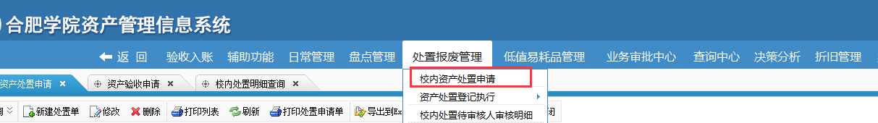

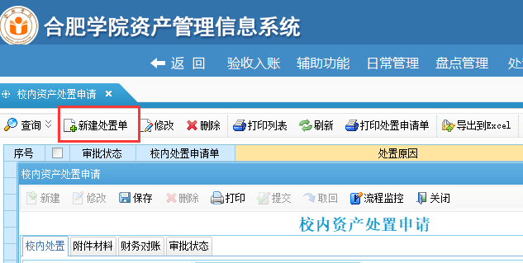

2、建好处置单后，选择提交。提交后，审批进度可查看审批状态。

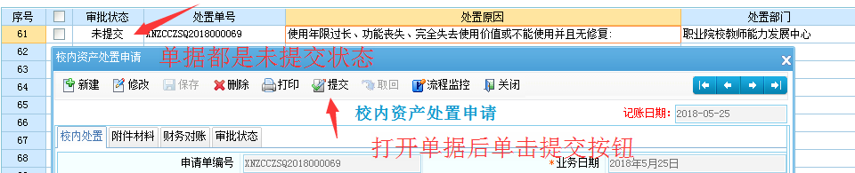

3、等老师们提交完成后，大家可以对本部门报废的资产进行汇总查询，导出，打印。

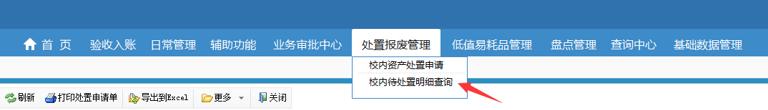

通过单击“校内资产处置明细查询”可以进行查询。

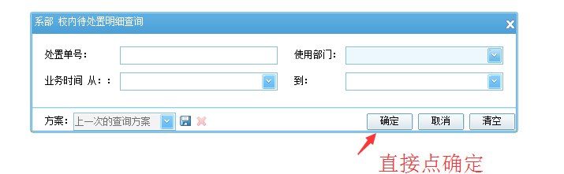

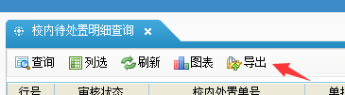

待处置明细可以直接导出成Excel表格。

**注意事项：**

1. **汇总表一定要交给部门领导在部门集体会议上研究通过，会议记录上一定要体现出针对报废工作的审议过程**，特别是物品总数量、原值、当前使用状态、物品的已使用年限（桌椅柜等家具类资产至少15年（即最远只能报废到2008年物品，设备类至少10年），请各部门务必要对待报废的资产进行**实物实地审核、记录**，便于后期对报废流程进行的审计。
2. **部门集体会议讨论通过后，**各位资产管理员老师，可以在系统里把本部门提交的申请审批通过，同时提交由主要领导签字并加盖公章的纸质材料（模板见上）。